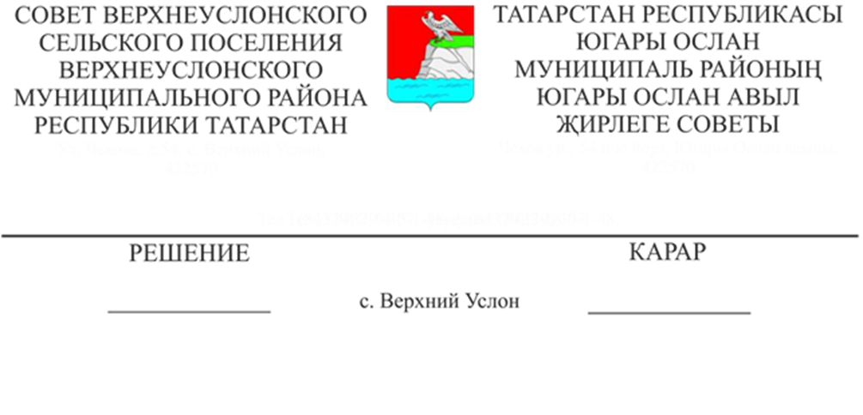
10.09.2018 №44-213

Югары Ослан муниципаль районы Югары Ослан авыл җирлегенең җирле үзидарә органнарында муниципаль хезмәткәрләр, муниципаль вазыйфаларны биләүче затлар вазифаи бурычларын үтәгәндә мәнфәгатьләр конфликтына китерә торган яисә китерергә мөмкин шәхси кызыксыну тудырган хәбәрләр тәртибе турында нигезләмәне раслау хакында.

«Россия Федерациясенең аерым дәүләт вазыйфаларын, федераль дәүләт хезмәте вазыйфаларын биләүче затларның вазифаи бурычларын үтәгәндә мәнфәгатьләр конфликтына китерә торган яисә китерергә мөмкин булган шәхси кызыксынуы барлыкка килү турында һәм Россия Федерациясе Президентының кайбер закон актларына үзгәрешләр кертү турында» Россия Федерациясе Президентының 2015 елның 22 декабрендәге 650 номерлы Указы, Югары Ослан авыл җирлеге Уставы нигезендә,

Югары Ослан муниципаль районы
Югары Ослан авыл җирлеге Советы
карар итте:
- Югары Ослан муниципаль районының Югары Ослан авыл җирлегенең җирле үзидарә органнарында муниципаль хезмәткәрләр, муниципаль вазыйфаларны биләүче затлар тарафыннан вазыйфаи бурычларын үтәгәндә мәнфәгатьләр конфликтына китерә торган яисә китерергә мөмкин шәхси кызыксыну тудырганлыгы турында нигезләмәне расларга. (1 нче кушымта)
- Әлеге карарны Югары Ослан муниципаль районының рәсми сайтында һәм ТР хокукый мәгълүматның рәсми порталында урнаштырырга.
3. Әлеге карарның үтәлешен тикшереп торуны Югары Ослан муниципаль районы Советының закон, хокук тәртибе һәм регламенты буенча даими комиссиясенә йөкләргә.

Совет рәисе,
Югары Ослан муниципаль районы
Югары Ослан авыл җирлеге башлыгы М.Г.Зиатдинов

Югары Ослан муниципаль районының Югары Ослан авыл җирлеге Советының 10.09.2018 ел № 44-213 карарына
1 нче кушымта

Югары Ослан муниципаль районы Югары Ослан авыл җирлеге җирле үзидарә органнарында муниципаль хезмәткәрләр, муниципаль вазыйфаларны биләүче затлар тарафыннан вазыйфа йөкләмәләрен башкарганда шәхси кызыксынучанлык барлыкка килү турында хәбәр итү тәртибе турындагы нигезләмә.

- Әлеге Нигезләмә белән Югары Ослан муниципаль районының Югары Ослан авыл җирлегенең җирле үзидарә органнарында муниципаль хезмәткәрләрнең, муниципаль вазыйфаларны биләүче затларның вазыйфаи бурычларын үтәгәндә мәнфәгатьләр конфликтына китерә торган яисә китерергә мөмкин булган шәхси кызыксынулары барлыкка килү турында хәбәр итү тәртибе билгеләнә.
- Муниципаль хезмәткәрләр, муниципаль вазыйфаларны биләүче затлар коррупциягә каршы тору турындагы Россия Федерациясе законнары нигезендә вазыйфаи бурычларын үтәгәндә мәнфәгатьләр конфликтына китерә торган яисә китерергә мөмкин булган шәхси кызыксыну барлыкка килү турында хәбәр итәргә, шулай ук мәнфәгатьләр конфликтын булдырмау яисә җайга салу буенча чаралар күрергә тиеш.
Хәбәр вазифаи бурычны үтәгәндә мәнфәгатьләр конфликтына китерә торган яисә китерергә мөмкин шәхси кызыксынуы барлыкка килү турында хәбәр рәвешендә язма рәвештә рәсмиләштерелә (алга таба - хәбәрнамә).
3. Вазыйфаи бурычларын үтәгәндә барлыкка килгән шәхси кызыксынуын ачыклау көнендә муниципаль хезмәткәрләр, мәнфәгатьләр конфликтына китерә торган яисә китерергә мөмкин булган очракта, 1 нче кушымта нигезендә төзелгән хәбәрнамәне авыл җирлеге башлыгына җибәрә.
4. Авыл җирлеге башлыгы, вазыйфаи бурычларын үтәгәндә мәнфәгатьләр конфликтына китерә торган яисә китерергә мөмкин шәхси кызыксынуы барлыкка килгән көнне муниципаль район Советында авыл җирлеге Советыннан вәкил, 2 нче кушымта нигезендә форма буенча төзелгән хәбәрнамәне муниципаль районның вәкиллекле органы рәисенә юллый.
5. Вазыйфаи бурычларын үтәгәндә барлыкка килгән шәхси кызыксынуы ачыкланган көнне муниципаль вазыйфаны (авыл җирлеге Советы депутаты) биләүче зат мәнфәгатьләр конфликтына китерә яисә китерергә мөмкин булган зат авыл җирлегенең вәкиллекле органы рәисенә 3 нче кушымта нигезендә төзелгән хәбәрнамәне юллый.
6. Авыл җирлеге башлыгы, муниципаль районның вәкиллекле органы рәисе, авыл җирлегенең вәкиллекле органы рәисе адресына килгән мөрәҗәгатьләр карау өчен өч көн эчендә Югары Ослан муниципаль районының хезмәт (вазыйфаи) тәртибенә таләпләрне үтәү һәм конфликтны җайга салу комиссиясенә (алга таба - Комиссия) тапшырыла.
Хәбәрнамәләрне алдан карау барышында Комиссия хәбәрнамәләр җибәргән затлардан аларда бәян ителгән хәлләр буенча аңлатмалар алырга һәм билгеләнгән тәртиптә федераль дәүләт хакимияте органнарына, Татарстан Республикасы дәүләт хакимияте органнарына, җирле үзидарә органнарына һәм кызыксынучы оешмаларга запрослар җибәрергә хокуклы.
7. Хәбәрнамәләрне алдан карау нәтиҗәләре буенча аларның һәркайсына дәлилләнгән нәтиҗә әзерләнә.
Хәбәрнамәләрне алдан карау барышында алынган хәбәрләр, бәяләмәләр һәм башка материаллар Комиссия утырышына тапшырыла, ул Комиссиягә хәбәрнамәләр кергән көннән алып җиде эш көне эчендә уздырыла.
8. Комиссия «Хезмәт (вазыйфаи) тәртибенә таләпләрне үтәү һәм мәнфәгатьләр конфликтын җайга салу комиссиясе турында нигезләмә хакында» 2018 елның 05 июлендәге 35-388 номерлы Югары Ослан муниципаль районы Советы карары белән расланган Комиссия турында нигезләмәдә билгеләнгән тәртиптә хәбәрнамәләрне карый һәм алар буенча карарлар кабул итә һәм кабул ителгән карарны җиде көн эчендә муниципаль районның авыл җирлеге башлыгына, муниципаль районның вәкиллекле органы рәисенә, авыл җирлегенең вәкиллекле органы рәисенә җибәрә.
9. Авыл җирлеге башлыгы, муниципаль районның вәкиллекле органы рәисе, авыл җирлегенең вәкиллекле органы рәисе хәбәрнамәләрне карау нәтиҗәләре буенча кичекмәстән түбәндәге карарларның берсе кабул ителә:
а) вазыйфаи бурычларын үтәгәндә хәбәрнамә җибәргән зат тарафыннан мәнфәгатьләр конфликты булмавын танырга;
б) вазыйфаи бурычларын үтәгәндә хәбәрнамә җибәргән зат тарафыннан шәхси кызыксынучанлык мәнфәгатьләр конфликтына китерә яисә китерергә мөмкин дип танырга;
в) хәбәрнамә җибәргән зат тарафыннан мәнфәгатьләр конфликтын булдырмау һәм (яисә) җайга салу чаралары үтәлмәгәнлеген танырга.
10. Әлеге Нигезләмәнең 9 пунктындагы «б» пунктчасында каралган карар кабул ителгән очракта, Россия Федерациясе законнары нигезендә авыл җирлеге башлыгы, муниципаль районның вәкиллекле органы рәисе, авыл җирлегенең вәкиллекле органы рәисе кичекмәстән чаралар күрә яисә мәнфәгатьләр конфликтын булдырмау яисә җайга салу чараларын күрүне тәэмин итә йә хәбәрнамә җибәргән затка шундый чаралар күрергә тәкъдим итә.
11. Әлеге Нигезләмәнең 9 пунктындагы «в» пунктчасында каралган карар кабул ителгән очракта, авыл җирлеге башлыгы, муниципаль районның вәкиллекле органы рәисе, авыл җирлегенең вәкиллекле органы рәисе кичекмәстән Россия Федерациясе законнарында каралган юридик җаваплылык чараларын күрәләр.

Югары Ослан муниципаль районы Югары Ослан авыл җирлеге җирле үзидарә органнарында муниципаль хезмәткәрләр, муниципаль вазыйфаларны биләүче затлар тарафыннан вазыйфа йөкләмәләрен башкарганда шәхси кызыксынучанлык барлыкка килү турында хәбәр итү тәртибе турындагы нигезләмәгә
1 нче кушымта -

_______________________
(танышу турында тамга)
Авыл җирлеге башлыгына
_______________________________
(Ф.И.О., вазыйфа)

ХӘБӘРНАМӘ
вазыйфаи бурычларны башкарганда мәнфәгатьләр каршылыгына китерә яки китерә ала торган шәхси кызыксынучанлык барлыкка килү турында

Вазыйфаи бурычны үтәгәндә мәнфәгатьләр конфликтына китерә торган яисә китерергә мөмкин булган шәхси кызыксыну барлыкка килү турында хәбәр итәм (кирәклесен ассызыкларга).
Шәхси кызыксыну барлыкка килүнең нигезе булган хәлләр: _________________________________________________
__________________________________________________________________
Шәхси кызыксынучанлыгы йогынты ясый яисә йогынты ясый ала торган вазыйфаи бурычлар: __________________________________
__________________________________________________________________
Мәнфәгатьләр конфликтын булдырмау яки җайга салу буенча тәкъдим ителә торган чаралар: _______________________________________________
__________________________________________________________________
Әлеге хәбәрнамәне караганда Татарстан Республикасы Югары Ослан муниципаль районы мәнфәгатьләре конфликтын җайга салу һәм хезмәт (вазыйфаи) тәртибенә таләпләрне үтәү комиссиясе утырышында шәхсән катнашырга ниятлим (ниятләмим).

"____"______________ 20___________ел
(хәбәрнамә җибәрүче затның имзасы) | (имзаның аңлатмасы)

Югары Ослан муниципаль районы Югары Ослан авыл җирлеге җирле үзидарә органнарында муниципаль хезмәткәрләр, муниципаль вазыйфаларны биләүче затлар тарафыннан вазыйфа йөкләмәләрен башкарганда шәхси кызыксынучанлык барлыкка килү турында хәбәр итү тәртибе турындагы нигезләмәгә
2 нче кушымта
_______________________
(танышу турында тамга)

Югары Ослан муниципаль районы вәкаләтле органы рәисенә
_______________________________
(фамилиясе, исеме, атасының исеме)

ХӘБӘРНАМӘ
вазыйфаи бурычларны башкарганда мәнфәгатьләр каршылыгына китерә яки китерә ала торган шәхси кызыксынучанлык барлыкка килү турында

Вазыйфаи бурычны үтәгәндә мәнфәгатьләр конфликтына китерә торган яисә китерергә мөмкин булган шәхси кызыксыну барлыкка килү турында хәбәр итәм (кирәклесен ассызыкларга).
Шәхси кызыксыну барлыкка килүнең нигезе булган хәлләр:
__________________________________________________________________
Шәхси кызыксынучанлыгы йогынты ясый яисә йогынты ясый ала торган вазыйфаи бурычлар: __________________________________
__________________________________________________________________
Мәнфәгатьләр конфликтын булдырмау яки җайга салу буенча тәкъдим ителә торган чаралар: _______________________________________________
__________________________________________________________________
Әлеге хәбәрнамәне караганда Татарстан Республикасы Югары Ослан муниципаль районы мәнфәгатьләре конфликтын җайга салу һәм хезмәт (вазыйфаи) тәртибенә таләпләрне үтәү комиссиясе утырышында шәхсән катнашырга (ниятләмим) ниятлим.

"____"______________ 20____________ел
(хәбәрнамә җибәрүче затның имзасы) | (имзаның аңлатмасы)

Югары Ослан муниципаль районы Югары Ослан авыл җирлеге җирле үзидарә органнарында муниципаль хезмәткәрләр, муниципаль вазыйфаларны биләүче затлар тарафыннан вазыйфа йөкләмәләрен башкарганда шәхси кызыксынучанлык барлыкка килү турында хәбәр итү тәртибе турындагы нигезләмәгә
3 нче кушымта

_______________________
(танышу турында тамга)
Вәкаләтле орган рәисенә
_______________________________
(фамилиясе, исеме, атасының исеме)

ХӘБӘРНАМӘ
вазыйфаи бурычларны башкарганда мәнфәгатьләр каршылыгына китерә яки китерә ала торган шәхси кызыксынучанлык барлыкка килү турында

Вазыйфаи бурычны үтәгәндә мәнфәгатьләр конфликтына китерә торган яисә китерергә мөмкин булган шәхси кызыксыну барлыкка килү турында хәбәр итәм (кирәклесен ассызыкларга).
Шәхси кызыксыну барлыкка килүнең нигезе булган хәлләр: _________________________________________________
__________________________________________________________________

Шәхси кызыксынучанлыгы йогынты ясый яисә йогынты ясый ала торган вазыйфаи бурычлар: __________________________________
__________________________________________________________________

Мәнфәгатьләр конфликтын булдырмау яки җайга салу буенча тәкъдим ителә торган чаралар: _______________________________________________
__________________________________________________________________

Татарстан Республикасы Югары Ослан муниципаль районының хезмәт (вазыйфаи) тәртибенә таләпләрне үтәү һәм мәнфәгатьләр конфликтын җайга салу буенча комиссия утырышында шәхсән катнашырга (ниятләмим) әлеге хәбәрнамәне караганда.
"____"______________ 20____________ел
(хәбәрнамә җибәрүче затның имзасы) | (имзаның аңлатмасы)

